ACTIVIDAD DE ESTIMULACION SENSORIAL ORAL:
LAS QUE ESTAN DEBAJO, SON ALMOHADITAS DE TELA DE DIFERENTES TEXTURAS.
LOS NIÑOS DEBEN PRIMERO MANIPULARLAS Y EXPLORARLAS CON SUS MANOS .
LUEGO EL ADULTO DEBE ACARICIAR LAS MEJILLAS FRENTE Y MENTON DEL NIÑO DE MANERA BILATERAL EN UN BARRIDO DE ARRIBA HACIA ABAJO.
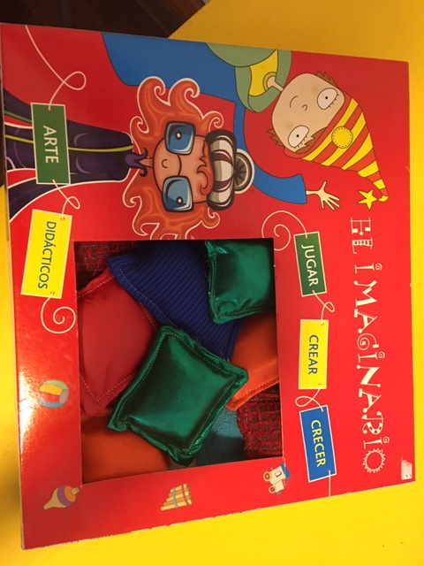

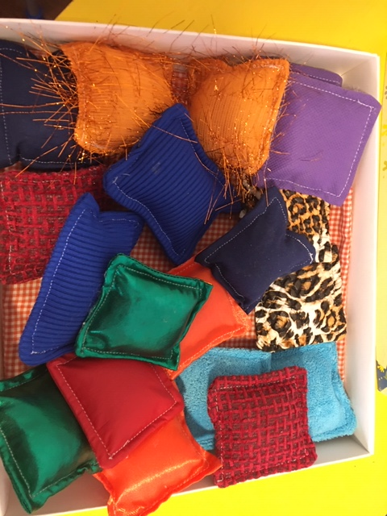

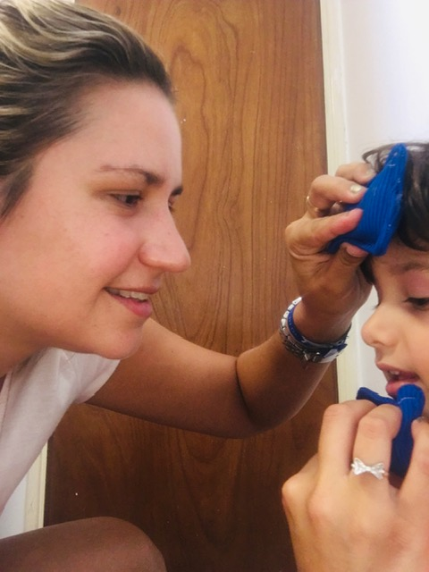
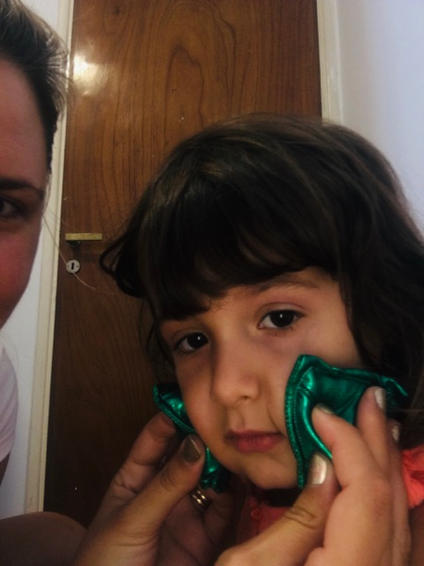

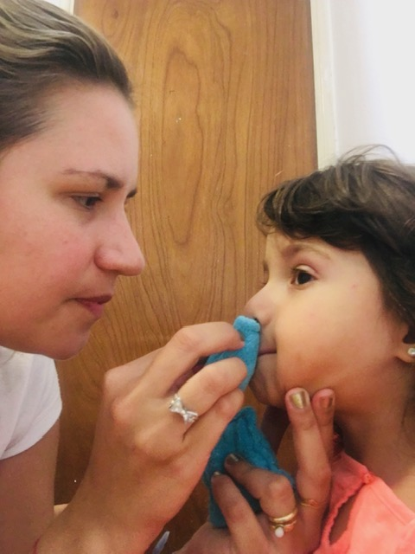

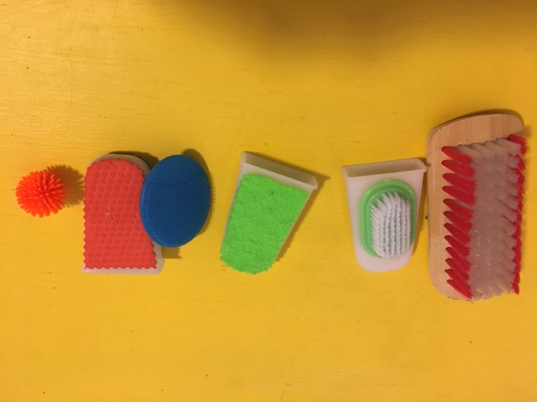
TAMBIEN, PODEMOS BUSCAR CEPILLITOS DIFERENTES, SI SON BLANDITOS COMO POR EJEMPLO CON CERDAS DE SILICONA O LOS CEPILLOS DE BEBE LOS PODEMOS PASAR MUY DESPACITO POR EL ROSTRO. DE OTRA MENERA PODEMOS JUGAR EXPLORANDOLAS CON NUESTRAS MANOS.

DENTRO DE LA BOCA:
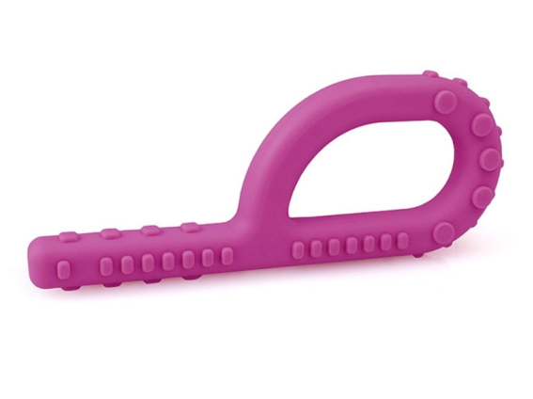
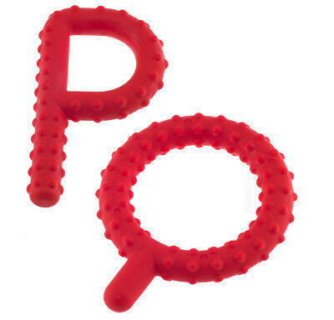

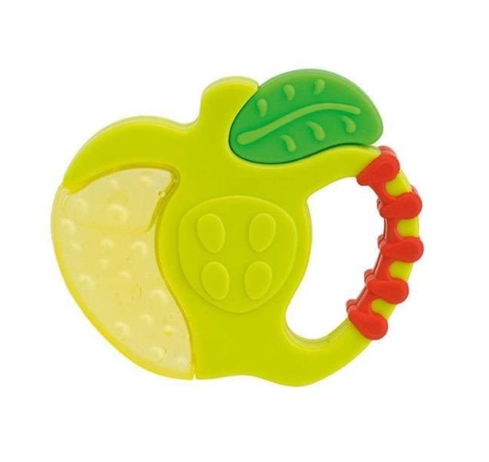
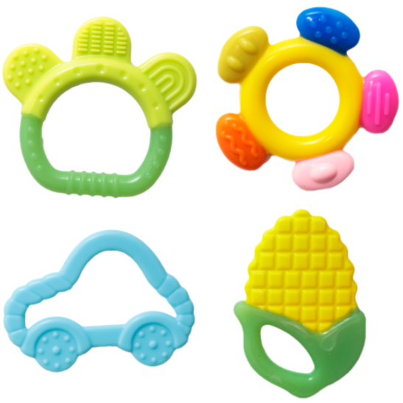

CUALQUIER TIPO DE MORDILLO NOS SIRVE PARA QUE NUESTRO NIÑOS LOGREN SACIAR LA NECESIDAD DE MORDER.
MEJORA EL BABEO Y LE DA FUERZA A LOS MUSCULOS MASETEROS PARA MANTENER CERRADA LA BOCA.
ADEMAS, OTORGA CALMA PARA AQUELLOS NIÑSO QUE PRESENTAN TRASTORNOS SENSORIALES O SE DESREGULAN CON FACILIDAD.

RECORDAR!!!!
SIEMPRE, PRIMERO OFREZCO INFORMACION SENSORIAL EN LAS MANOS Y LUEGO OFREZCO ALGO PARA LA BOCA.

EJERCICIOS DE FUERZA MUSCULAR:
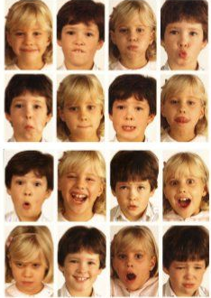

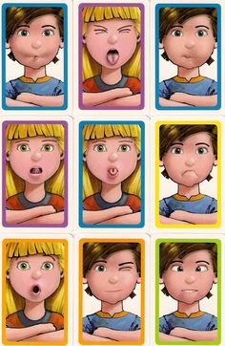

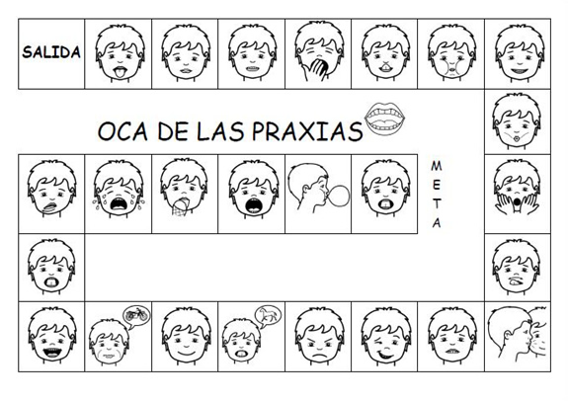

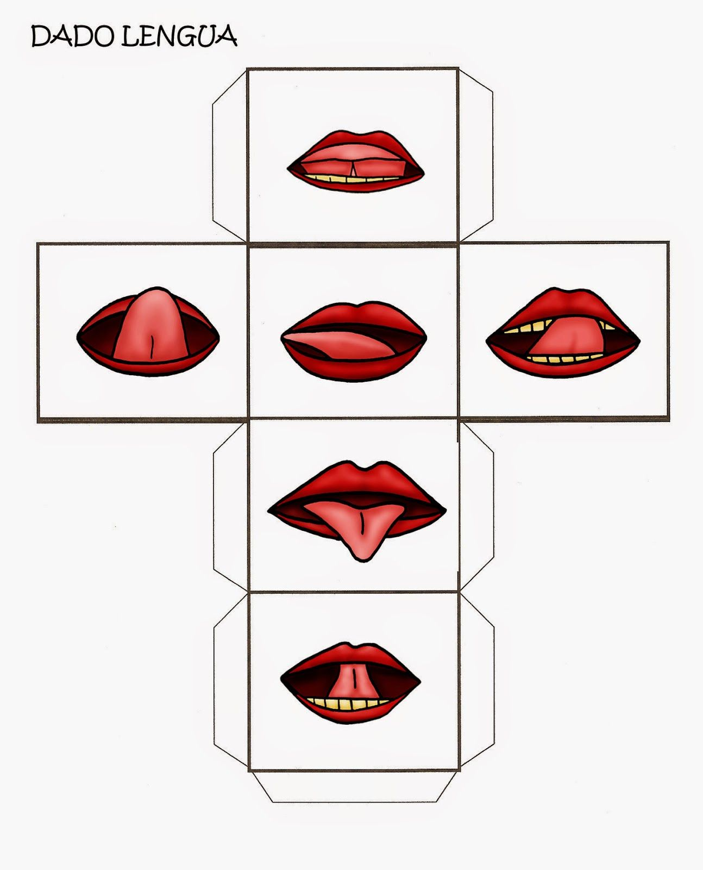

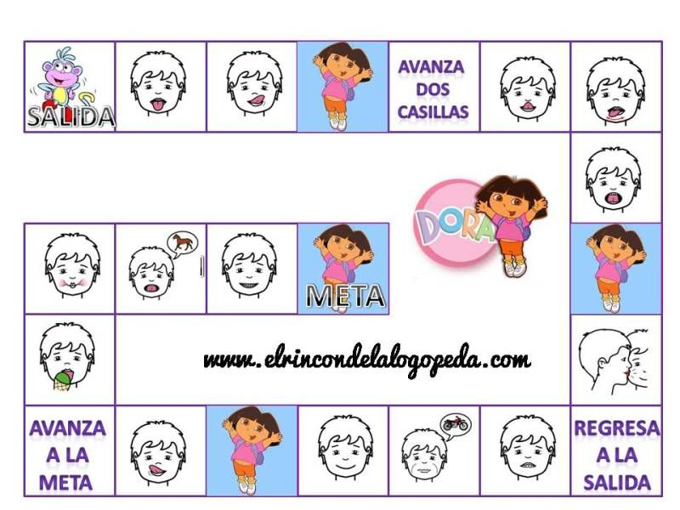

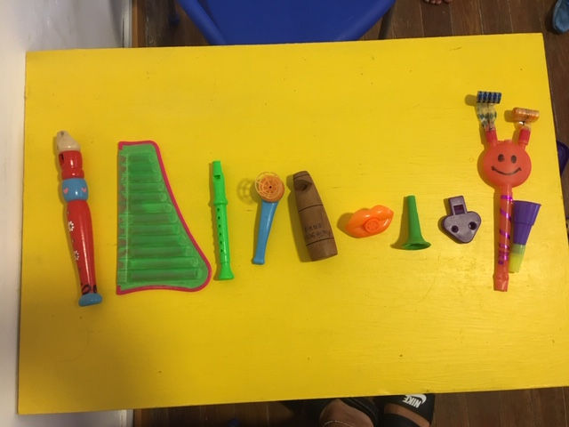
SOPLO

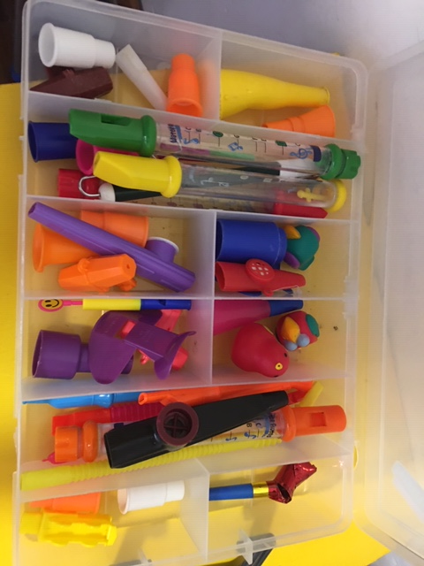

La actividad de soplo:
- Regula sensorialmente. Otorga calma.
- Mejora el posicionamiento Lingual.
- Brinda fuerza a las mejillas
- Mejora la protrusión labial,
- Mejora la capacidad aérea.

PARA SER UNOS CAMPEONES EN SOPLO, RECOMENDAMOS IR SUBIENDO LA DIFICULTAD.
EXISTEN MUCHISIMAS FORMAS DE SOPLAR Y SILBATOS DIFERENTES. PODEMOS EMPEZAR POR UNA FLAUTA (DE DIFICULTAD LEVE) Y ALCANZAR HASTA UNA CORNETA (DE DIFICULTAD MAS ELEVADA)

ADEMAS, PODEMOS:
SOPLAR BURBUJAS ASI:

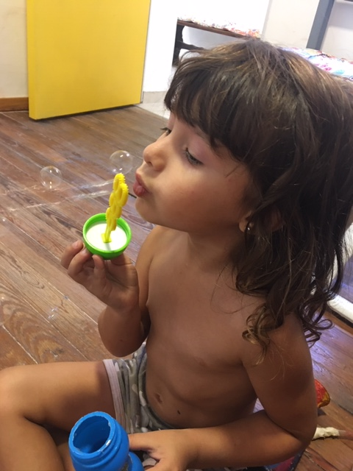

O ASI:
